Raditya Dzilan Riyadi

23312040

DOKUMENTASI

1. Membuat Tampulan Dari Aplikasi Agriedu

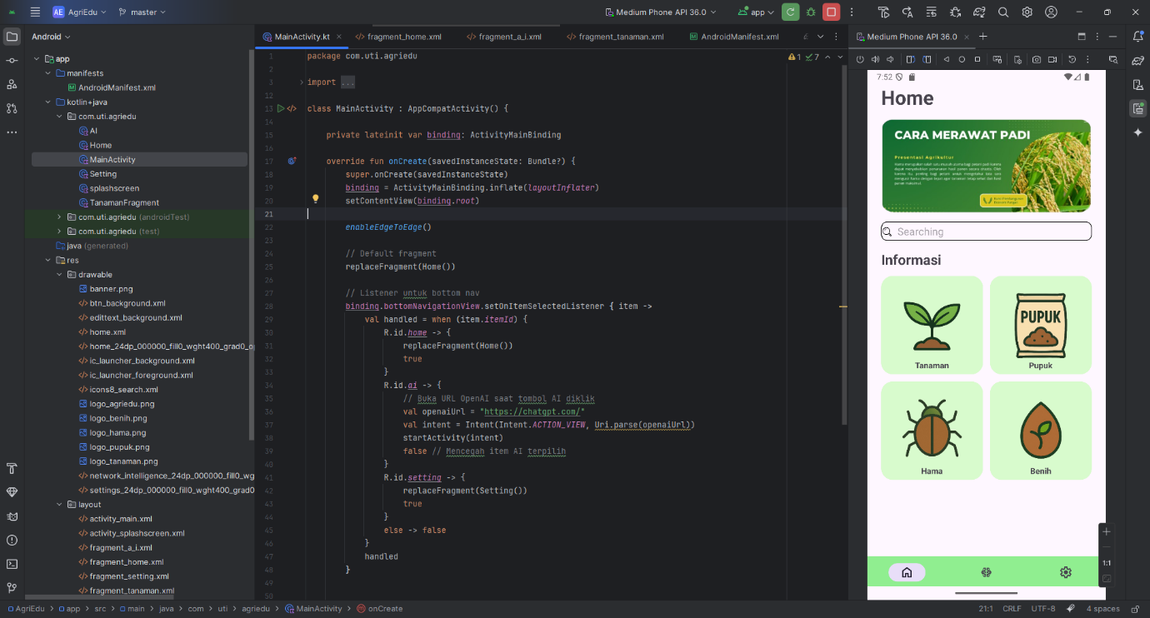

Ini Adalah tampilan awal dari Aplikasi AgriEdu, Di bagian searching User bisa mencari informasi tentang Agrikultur pertanian mulai dari Pupuk, Tanaman, Hama, maupun Benih.

Dibagian bawah ada tombol home untuk ke tampilan awal, di bagian Tengah ada tombol untuk mengarahkan ke website ChatGPT untuk bertanya lebih lanjut, sedangkan paling kanan untuk mensetting aplikasi AgriEdu.